PROPOZÍCIE
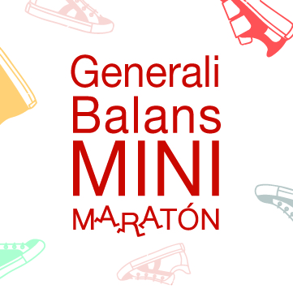

Podujatie je súčasťou Marathon BB miniTour 2020
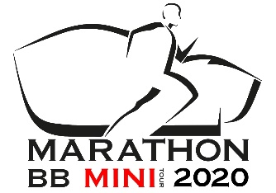
9. ročník
Generálny partner:
Generali Poisťovňa, a.s., www.generali.sk
Organizátor:
Marathon Banska Bystrica, s.r.o., www.marathonbbtour.sk
ON-POINT, občianske združenie, info@marathonbb.com
Miesto konania: Park pod pamätníkom SNP, Banská Bystrica, Slovensko
Dátum konania: 5.9 2020, sobota, v čase od 8:00 do 12:30
Registrácia: on-line do 3.9.2020 na www.marathonbbtour.sk
osobne 4.9.2020, Europa SC v čase od 16:00 do 18:30.
osobne 5.9.2020, registračný stan v čase od 8:00.
Štartovné: 3 € pri zaplatení prevodom do 3.9.2020
5 € pri zaplatení osobne 4.9.2020, Europa SC v čase od 16:00 do 18:30.
5 € pri zaplatení osobne 5.9.2020, Park pod pamätníkom SNP,
Banská Bystrica, v čase od 8:00
Upozornenie: Zaplatené štartovné sa späť nevracia ani nepresúva na ďalší ročník!
Prezentácia: osobne 4.9.2020, Europa SC v čase od 16:00 do 18:30.
osobne 5.9.2020, Park pod pamätníkom SNP, Banská Bystrica, v čase od 8:00
Sprievodný program: Prezentácia športových klubov v meste Banská Bystrica,
aktivity pre deti všetkých vekových kategórií v partnerských stánkoch,
detská atletika, stretnutia so športovcami. Príďte všetci už o 8:00, nemusíte
sa báť, že by ste do štartu svojich šampiónov nemali čo robiť ☺
Kategórie: BG0 dievčatá a chlapci do 3 rokov vrátane (rok narodenia 2017 a mladší) G1 dievčatá od 4 do 5 rokov vrátane (rok narodenia 2015 a 2016)
B1 chlapci od 4 do 5 rokov vrátane (rok narodenia 2015 a 2016)
R dievčatá od 6 do 7 rokov vrátane (rok narodenia 2014 a 2013)
P chlapci od 6 do 7 rokov vrátane (rok narodenia 2014 a 2013)
T dievčatá od 8 do 10 rokov vrátane (rok narodenia 2012 a 2010)
S chlapci od 8 do 10 rokov vrátane (rok narodenia 2012 a 2010)
V dievčatá od 11 do 12 rokov vrátane (rok narodenia 2009 a 2008)
U chlapci od 11 do 12 rokov vrátane (rok narodenia 2009 a 2008)
G5 dievčatá od 13 do 15 rokov vrátane (rok narodenia 2007 a 2005)
B5 chlapci od 13 do 15 rokov vrátane (rok narodenia 2007 a 2005)
H Beh detí s hendikepom
K Beh na jednu míľu pre mamičky s kočíkmi
L Preteky lezúňov
Štartovné zahŕňa: Pamätné štartové číslo s logom podujatia
Pamätná medaila po prebehnutí cieľom
Občerstvenie po dobehu do cieľa
Darčeky od partnerov pre všetkých účastníkov
Odmeny: Prvé tri dievčatá a prví traja chlapci v každej kategórií získajú hodnotné
vecné ceny. Všetci účastníci získajú hodnotný balíček od partnerov.
Časový harmonogram: 8:00 začiatok registrácie detí všetkých vekových kategórií
9:00 štart chlapci a dievčatá do 3 rokov (rok narodenia 2017 a mladší) – 200m
9:15 štart dievčatá od 4 do 5 rokov (rok narodenia 2015 a 2016) – 200m
9:25 štart chlapci od 4 do 5 rokov (rok narodenia 2015 a 2016) – 200m
9:35 štart Míľa pre mamičky s kočíkmi– 450m
9:50 prelet lietadla, žrebovanie ceny – vyhliadkový let lietadlom
10:05 štart dievčatá od 6 do 7 rokov (rok narodenia 2014 a 2013) – 450m
10:15 štart chlapci od 6 do 7 rokov (rok narodenia 2014 a 2013) – 450m
10:25 štart Preteky lezúňov
10:35 štart detí so zdravotným hendikepom– 450m
10:45 štart dievčatá od 8 do 10 rokov (rok narodenia 2012 a 2010) – 450m
10:55 štart chlapci od 8 do 10 rokov (rok narodenia 2012 a 2010) – 450m
11:05 štart dievčatá od 11 do 12 rokov (rok narodenia 2009 a 2008) – 450m
11:15 štart chlapci od 11 do 12 rokov (rok narodenia 2009 a 2008) – 450m 11:25 štart dievčatá od 13 do 15 rokov (rok narodenia 2007 a 2005) – 450m
11:35 štart chlapci od 13 do 15 rokov (rok narodenia 2007 a 2005) – 450m
11:55 záverečné žrebovanie o ceny a ukončenie podujatia
Meranie časov: Poradie v cieli bude vydané iba pre kategórie Marathon BB miniTour,
teda 6-7 rokov, 8-10 rokov a 11-12 rokov. Ostatné behy nebudú merané,
v cieli budú prví traja v každom behu označení a odvedení na pódium, kde
ich moderátor ihneď vyhlási a dekoruje. Ďalšie poradie nebude
zapisované ani zverejňované.
Zdravotná služba: V priestore štartu a cieľa, takisto na trati bude k dispozícii zdravotná služba
Úschovňa a šatne: Nebudú k dispozícii.
Žrebovanie o ceny: žrebovanie o hodnotné ceny bude o 11:55. V osudí budú čísla všetkých
účastníkov, ktorí dobehli do cieľa všetkých disciplín.
Žrebujeme hodnotné vecné ceny od partnerov podujatia. Účastníkovi,
ktorý nebude fyzicky prítomný, cenu neodovzdáme a po troch
vyhláseniach jeho čísla výhru anulujeme a žrebujeme ďalšie číslo.
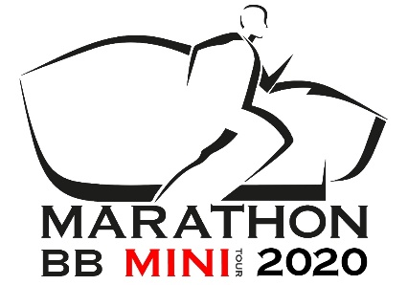
www.marathonbbtour.sk

